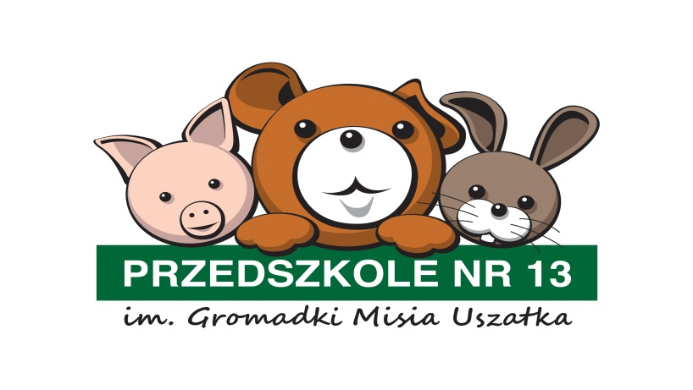
ul. Skalna 10, 43 – 190 Mikołów
tel./fax 32-2260624
e – mail sekretariat@zsp.mikolow.eu
Uwaga rodzice dzieci zakwalifikowanych!
Zgodnie z Zarządzeniem Burmistrza Mikołowa dotyczącym rekrutacji do przedszkoli rodzice dzieci widniejących na liście kandydatów zakwalifikowanych zobowiązani są do zgłoszenia się do sekretariatu w celu pobrania dokumentu:
„Potwierdzenie woli zapisu dziecka do przedszkola”.
Dokument można otrzymać w sekretariacie od 09.03. 2022 r. bądź pobrać ze strony.
Wypełniony i podpisany przez obojga rodziców należy zwrócić do 18.03.2022 r. do godziny 8:00.
Jest to warunek niezbędny, aby dziecko znalazło się na liście dzieci przyjętych do przedszkola, która będzie podana do wiadomości 21.03.2022 r.
Niedopełnienie tej formalności jest równoznaczne z rezygnacją z miejsca w przedszkolu.

